Практическое Задание к лекции 6аа: Анализ действий при авариях с выбросом СДЯВ
1. Вы находитесь в зоне утечки отравляющего вещества. Концентрация его паров - примерно 0,2 мг/м³. Предположительно это хлор.
По каким признакам можно определить, что это действительно пары хлора? Нужно ли при указанной концентрации паров хлора предпринимать меры защиты?
2. После разгерметизации цистерны концентрация в воздухе вещества с запахом нашатырного спирта, относящегося к СДЯВ II класса опасности, составила 500 мг/м³.
Назовите это СДЯВ. Требуются ли меры защиты?
3. В результате аварийного пролива соляной кислоты концентрация ее паров в воздухе достигла 0,05 мг/м³.
Следует ли в этом случае предпринимать меры защиты?
4. Назовите вещество, которое:
а) вызывает раздражение в горле;
б) перевозят в железнодорожных цистернах;
в) после выброса распространяется над землей желто-зеленым облаком.
5. В здании, где вы находитесь, возникла опасность поражения СДЯВ
В нем нет ни герметических укрытий, ни средств защиты, ни возможности быстрой эвакуации из зоны заражения.
Какими способами вы будете защищаться от поражения?
6. В одном из цехов химически опасного объекта произошел выброс хлора, который плотным облаком распространялся в направлении соседнего цеха. Его начальник, услышав крики людей, бежавших вдоль облака, посмотрел на соседнюю заводскую трубу и указал своим рабочим направление эвакуации, а сам пытался спасти тех, кто из-за паники потерял ориентировку к действиям. Пострадавших, в результате данной аварии нет.
Какие заблаговременные действия были упущены руководством? Какие критерии указывают на недоработку и отсутствие знаний действия работников при аварийной ситуации:Укажите перечень корректирующих действий по данной ситуации. Дайте оценку действиям начальника цеха. Какое направление эвакуации он выбрал и почему?
7. Какие из перечисленных средств индивидуальной защиты органов дыхания (СИЗОД) вы будете применять при угрозе отравления указанными СДЯВ?
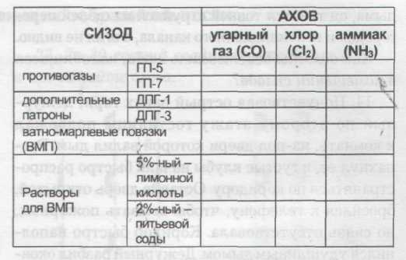

8. Перечислите действия по защите от СДЯВ, необходимые при возникновении аварии с выбросом СДЯ(используя слайды)::
а) для населения
б) руководящего состава предприятия
7) работников производства, на своих рабочих местах
9. Форма облака СДЯВ зависит не только от направления, но и от силы ветра. Известно, что при скорости ветра (Vb):
- менее 0,5 м/с облако СДЯВ распространяется в форме окружности;
- 0,6-1,0 м/с - полукруга;
- 1,1-2,0 м/с - сектора с углом при вершине 90°;
- более 2,0 м/с - сектора с углом при вершине 45°.
Сделайте эскиз перечисленных форм распространения облака при различной силе ветра.
10. Используя схемы, полученные вами при выполнении предыдущего задания, определите, в каком направлении нужно двигаться, чтобы не попасть в зону заражения или выйти из нее, если вы находитесь: вариант 1-6 – а), б); 7-9 вариант – в), г); 9-15 вариант – д),е).
а) южнее очага аварии с выбросом СДЯВ при скорости западного ветра - 1,5 м/с;
б) восточнее источника заражения при юго-западном ветре V_{B} = 1,5 м/с;
в) севернее источника заражения при юго-западном ветре V_{B} = 8,0 м/с;
г) в 50 м юго-восточнее места аварии железнодорожной цистерны с аммиаком при южном ветре V_{B} = 0,25 м/с;
д) в 100 метрах юго-западнее места аварии с выбросом СДЯВ при восточном ветре V_{B} - 2,5 м/с, когда облако распространилось на 1 км;
е) западнее очага пожара с выбросом хлора при юго-восточном ветре V_{B} = 0,9 м/с, если западнее и южнее вас находятся возвышенности, а севернее -спуск в пойму реки.
11. Во время аварии на химическом производстве рабочий получил ожог:
А) Соляной кислотой.
Б) Сероводородом
В) Сернистым ангидридом
Опишите действия по оказанию первой доврачебной помощи пострадавшему (описание выполните по вариантам: 1-5вариант –А); 6-10 вариант-Б) 11-15 вариант – В))
12. Верны ли предложенные утверждения: